Сценарий Новогоднего праздника «Проделки бабы Яги», в старшей группе
Ход праздника: В зал под музыка входит ведущая, останавливается в центре зала перед ёлкой, музыка затихает.
Ведущая: С Новым годом! С Новым годом!
Мы спешим поздравить всех!
Пусть обходит вас ненастье,
Пусть звучит весёлый смех!
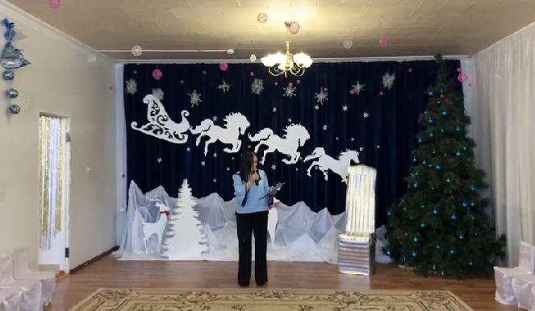
Дети под музыку вбегают в зал и исполняют общий танец «К нам приходит Новый год!»
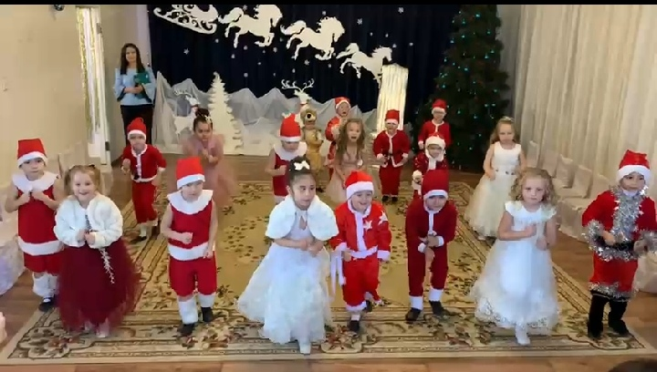

Затем дети читают стихи:
- Новый год к нам в окошко стучится,
Дарина
Что же он нам с тобой принесёт?
Пусть всё лучшее в жизни случится,
Что загадано-произойдёт!

- Я хочу, чтоб сбывались желанья,
Влада
Колокольчиков слышался звон.
И лучом золотым утром ранним,
Солнце смело входило в ваш дом!
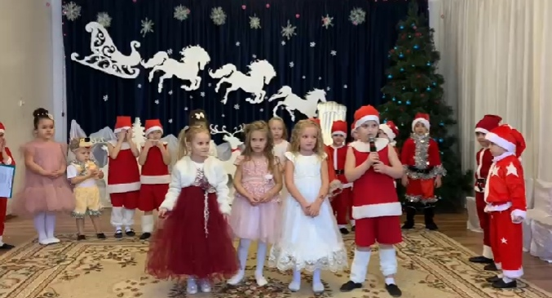

- Не грусти, что не сбылось в минувшем,
Верь, что радость всегда впереди.
Настя
И что странником, где-то в заблудшим,
Встретишь счастье на трудном пути!

- Мы встречаем Новый год,
Украшаем елку.
Нарядили огоньками
Каждую иголку!
Написали мы письмо
Дедушке Морозу.
Новый год встречаем мы
Дружно и серьезно!
Пусть несет подарки нам,
Сладости, игрушки.
Новый год для всех ребят
Праздник самый лучший!
Костя

Дети исполняют песню «Замела метелица город мой!»
После песни садятся на стулья
Ведущая: Ой, ребята, тише, тише..
Что-то странное я слышу!
Кто-то к нам сюда бежит,
Кто-то к нам сюда спешит!

Звучит быстрая музыка, в зал верхом на метле влетает Баба Яга

Баба Яга: Что за сборище такое?
Почему весёлый смех?
Я вам праздничек устрою –
Разгоню сейчас же всех!
Что бы такого сделать плохого: (находит под ёлкой волшебную палочку)
Теперь посмотрим, какой у вас праздник получится! Ха-ха-ха (убегает)

В зал под музыку входит Снегурочка

Снегурочка: Здравствуйте, ребята!
В детский сад к вам торопилась,
И на ёлке очутилась.
Ах, вот это красота,
Собралась вся детвора!

Ведущая: Здравствуй, Снегурочка, мы рады тебя видеть! Пора нам Новый год встречать, а Дедушка Мороз ещё не пришёл. Ты не знаешь, где он ?
Снегурочка: Давайте не будем его ждать, а лучше сами отправимся к нему! Хотите?
Дети: Да!
Ведущая: Конечно, хотим. Только как это сделать?
Снегурочка: Это очень просто. У меня есть волшебная палочка.. (ищет) Где же она? Кажется, я её потеряла. А вы не видели её?
Дети: Она под ёлочкой.

Снегурочка: (берёт из-под ёлки волшебную палочку): С помощью этой волшебной палочки мы с вами и пойдём к Дедушке Морозу.

Ведущая: Давайте попробуем.
Звучит волшебная музыка.

Снегурочка:
Снежинки, сосульки, ветер, стужа.
Нам к Деду Морозу очень нужно.
Волшебная палочка, чудо сверши.
И к Деду Морозу нас приведи.

Снегурочка: Что же такое получается? Я наверное слова перепутала! Попробую ещё раз!
Снежинки, сосульки, ветер, стужа.
Нам к Деду Морозу очень нужно.
Волшебная палочка, чудо сверши,
И к Деду Морозу нас приведи!

Исполняют «Восточный танец»
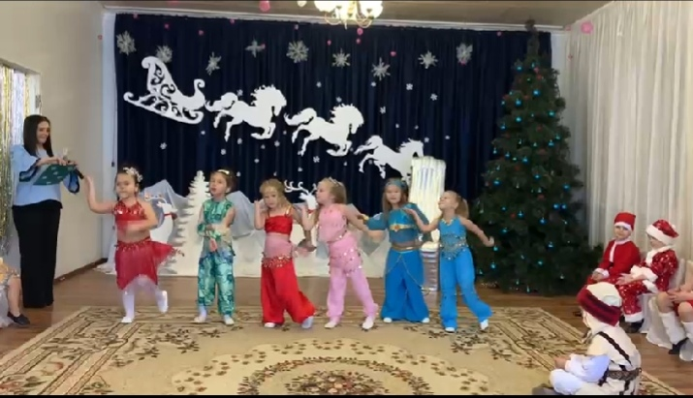

Снегурочка: Что же это происходит? Ничего не понимаю…. Я придумала! Раз у нас не получается попасть к Дедушке Морозу, мы позовём его прямо сюда.

Снежинки, сосульки, ветер, стужа,
Нам Дедушка Мороз очень нужен!
Волшебная палочка, нам помоги,
И деда Мороза к нам приведи.
Звучит быстрая музыка, в зал верхом влетает Баба Яга.

Баба Яга: Я зловредная Яга, костяная нога!
Реактивная метла меня быстро донесла!

Снегурочка: Опять я что-то перепутала!

Баба Яга: Ничего ты не перепутала. Это я твою волшебную палочку заколдовала, потому что меня на праздник не пригласили!
Я вас всех перепугаю,
Ух, какая же я злая!

Ведущая: Хватит, Баба Яга нас пугать! У нас сегодня праздник, к нам скоро Дед Мороз придёт, вот он тебе покажет!

Баба Яга: Вы не ждите Деда Мороза,
Он к вам нынче не придёт.
И подарочков, конечно, вам никто не принесёт!

Снегурочка: Почему к нам Дед Мороз не придёт?

Баба Яга: Я Деда Мороза обхитрила,
На большой замок закрыла!
Ключ от этого замка
У меня…. Смотрите!
(показывает большой ключ, висящий на ленте на шее)
Но его вам не отдам,
Лучше не просите!

Баба Яга берёт стульчик, садится на него около ёлки, внимательно рассматривает свой ключ, любуется им. Гладит себя по голове.

Баба Яга: Ай, какая же я хитрая, ой, какая ж я ловкая, эх, до чего же я умная!

Ведущая: Ну и Баба Яга, костяная нога!
Что же делать? Как же быть?!

Снегурочка: (полушёпотом) Надо Бабу Ягу усыпить! А когда она уснёт, мы у неё тихонько ключик заберём и освободим Дедушку Мороза! Сейчас я взмахну волшебной палочкой…
Ведущая: Нет-нет! Подожди, Снегурочка. Ты что? Забыла, что палочка у тебя заколдована?
Снегурочка: Ой, действительно, забыла. А что же нам делать?
Ведущая: Ребята, давайте споём Бабе Яге колыбельную, может быть она тогда уснёт?
Дети поют колыбельную «Тихо-тихо, песню напеваем»
В конце колыбельной Баба Яга начинает потягиваться, засыпает, громко храпит.
Снегурочка: Крепко уснула Баба Яга! Попробуем забрать у неё ключик..
Снегурочка старается развязать бантик на шее у Бабы Яги и снять ключ. Баба Яга вздрагивает, ворочается, проверяет , на месте ли ключ.. Наконец, Снегурочка снимает ключ с шеи Бабы Яги.
Снегурочка: Ага! Вот он и у нас! Я побегу скорее и Деда Мороза освобожу!
Звучит весёлая музыка, Снегурочка убегает.. Музыка стихает, и все слышат голос Деда Мороза
Дед Мороз: Ау! Ау!
Ведущая: Слышите? Это голос Дедушки Мороза!
Это он кричит: «Ау!»
Крикнем Дедушке Морозу:
«Милый Дедушка, ау!»
Дети (вместе): «Милый Дедушка, Ау!»
Дед Мороз: Ау! Ау! Иду! Иду!
В зал входят Дед Мороз и Снегурочка, обходят вокруг ёлки
Дед Мороз: Я – весёлый Дед Мороз,
Гость ваш новогодний!
От меня не прячьте нос –
Добрый я сегодня!
Помню, ровно год назад,
Видел этих я ребят!
Год промчался , словно час,
Я и не заметил ..
Вот я снова среди вас,
Дорогие дети!
Здравствуйте, ребятишки,
Девчонки и мальчишки!
(Дед Мороз обращает внимание на ёлку, что не горит, зажигает ёлку)
Баба Яга просыпается, потягивается, зевает
Баба Яга: Что за крик? Что за шум? (хватается за грудь, замечает, что у неё пропал ключ) ОЙ! ОБОКРАЛИ! КАРАУЛ!
Когда же это вы у меня ключ стащили? Когда успели Дед Мороза освободить?
Дед Мороз: Эх, ты, Баба Яга! Меньше спать надо! (продолжает грозно постукивать посохом об пол)
Зачем это ты меня заманила , да на ключ закрыла, а? Вот я тебя сейчас заморожу!
Баба Яга: Погоди, погоди, Дед Мороз!
Это ж невиданное дело –
Всех позвали, пригласили,
Ну а про меня забыли!
Я обиды не прощу,
Я сейчас вам отомщу!
Снегурочка: Баба Яга, не сердись на нас! Посмотри, как кругом весело, какие дети красивые!
Баба Яга: Это что же такое получается? Дети, значит, красивые… А я, Бабулечка- Ягулечка, некрасивая!
Снегурочка: Что ты, что ты, Баба Яга, ты тоже очень красивая! Правда, ребята? Давайте похвалим Бабушку-Ягу.
(Дети хвалят Бабу Ягу, говорят, какая она красивая, хорошая, добрая)
Баба Яга: Ой, я и впрям такая красотулечка (любуется собой)
С вами я хочу играть,
И не буду вас пугать! Вот!
Дед Мороз: Ну вот и хорошо!
(Дед Мороз, как бы случайно теряет свою рукавичку около Бабы Яги , Баба Яга её подбирает)
Дед Мороз: Ой, а где же моя рукавичка? Вы , ребята, её не видели?
Баба Яа: Видели, видели, Дед Мороз, мы твою рукавичку! Только просто так мы её н отдадим тебе! Ты поиграй с нами, посмотри, какие ребята ловкие! Догоняй свою рукавичку!
Проводится игра «Поймай рукавичку»
Дети передают рукавичку по кругу, а Дед Мороз старается её отнять. Наконец, Снегурочка или Баба Яга жалеют Деда Мороза и отдают ему рукавичку.
Дед Мороз: Ох, как жарко стало в зале,
Как мы славно поиграли!
А теперь нам, детвора,
Почитать стихи пора!
Снегурочка (ставит рядом с ёлкой стул для Деда Мороза): Садись, Дедушка, отдохни и послушай, какие стихотворения выучили для тебя ребята.
- Дед Мороз придёт к ребятам,
Малика
Белоснежною зимой.
В красной шубе, в красной шапке,
И седою бородой.

- Он украсит нашу ёлку,
В яркий, праздничный наряд.
Максим
Принесёт для всех подарки,
Любит дедушка ребят!

- Мы рады, очень рады,
Пришел к нам Дед Мороз,
Он лучшие подарки
Для всех ребят принес!
Он с нами спел про елочку,
Водил он хоровод.
Какой же замечательный
Наш праздник — Новый год!
Кристина
Дед Мороз: Молодцы, ребята, хорошие стихи рассказали.
А сейчас, детвора,
У меня для вас игра!
Я буду идти вокруг ёлки , а вы за мной.. Как только я повернусь, вы сразу же убегайте от меня и садитесь на стулья, а кого я поймаю, тот и проиграл. А Баба Яга поиграет вместе с нами!
Проводится игра «Я иду»
Дед мороз (идёт вокруг ёлки): Я иду, иду, иду,
За собою всех веду,
А как только повернусь,
Сразу всех переловлю!
Дед Мороз поворачивается и догоняет детей, дети бегут на стулья.
Игра повторяется.
Дед Мороз: Славно с вами поиграли! Ну а теперь пора потанцевать.
Парный танец «Потолок ледяной»
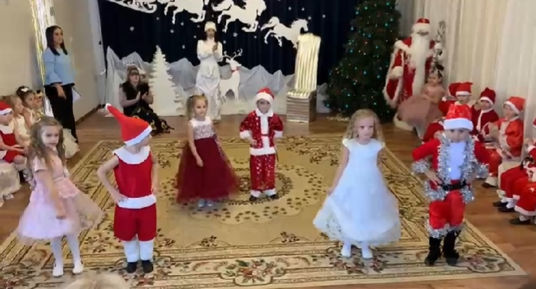
Дед Мороз: Я, весёлый Дед Мороз,
Всем подарочки принёс!
Где мешок мой? Вот секрет…
Справа нет, и слева нет…
А на ёлке нет?
Дети: НЕТ.
Дед Мороз: И под ёлкой нет!
Ведущая: Дедушка Мороз, быть может,
Музыка тебе поможет?
Если громко звучит-
Рядом твой мешок лежит!
Дед Мороз: Что ж, попробуем искать с музыкой. (детям) Идите за мной.
Начинает тихо звучать музыка. Дед мороз, Снегурочка и дети двигаются по залу.
Дед Мороз: На окошке нет?
Дети: НЕТ!
Дед Мороз: А на стуле нет?
Дети: НЕТ!
Дед Мороз: И под стулом нет?
Дети: НЕТ!
В этот момент Баба Яга вытаскивает из-за дверей мешок с подарками.
Музыка начинает звучать громче.
Баба Яга: Дедушка Мороз! Ура!
Твой мешочек я нашла!
Громко музыка звучит,
Рядом твой мешок лежит!
Дед Мороз подходит к мешку, хвалит Бабу Ягу.
Дед Мороз: Ай да, молодец, Бабуля! Помогла подарки отыскать. (детям) Поскорее по местам, всем подарки я раздам!
Дети садятся на стулья.
Дед Мороз хочет развязать подарки, но у него не получается
Дед Мороз: Вот так узел.. Развязать не могу!
Снегурочка: Ну-ка, дружно мы все похлопаем! (все хлопают)
Дед Мороз (дёргает) за бантик: Узелки развязались.
Звучит весёлая мелодия. Взрослые раздают детям подарки.
Снегурочка: Мы желаем вам расти и не скучать!
Мам и бабушек ничем не огорчать!
Баба Яга: Закаляться, вам желаем, и умнеть.
И за целый год ни разу не болеть!
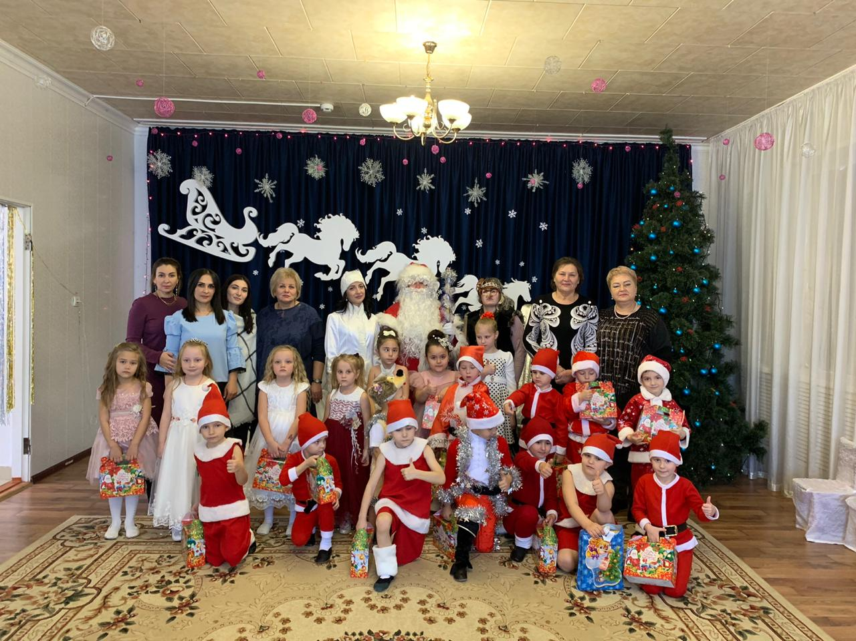
Дед Мороз: Никогда не зазнаваться!
И от лени избавляться!
Ну а в будущем году,
Я проверить вас приду!
Ведущая: С Новым годом вас поздравляем,
Счастья всей душой желаем!
Чтоб прожить вам этот год,
Без печали и забот!

